Lunes
31
de Mayo

Preescolar
Educación Socioemocional

¡Juntos sí podemos!

Aprendizaje esperado: Habla de sus conductas y de las de otros, y explica las consecuencias de algunas de ellas para relacionarse con otros.

Énfasis: Se interesa por otras personas, situaciones o problemas que requieren de la atención de todos los individuos.

¿Qué vamos a aprender?

Comentarás sobre tus conductas y de las de otros.

Explicarás las consecuencias de algunas de tus conductas para relacionarte con otros.

Pide a tu mamá, papá o algún adulto que te acompañe en casa que te apoyen a desarrollar las actividades y a escribir las ideas que te surjan durante esta sesión.

¿Qué hacemos?

¿Alguna vez has intentado hacer algo y no puedes?

Justamente eso le paso a la mamá de Carmen, para el día del niño intentaba adornar con un banderín de feliz día, pero por más que lo pegaba se caía, también intento pegar una tira con globos para decorar, pero no es fácil hacerlo sola, así que le pido a alguien más que le ayude.

Y eso es porque hay algunas actividades y situaciones, para las que necesitas ayuda.

Actividad 1

Conoce la historia de un niño que, necesitaba ayuda, pídele a quien te acompañe que te lea el cuento.

¡Oh, oh, la pelota!,
de Elisenda Roca y Rocío Bonilla
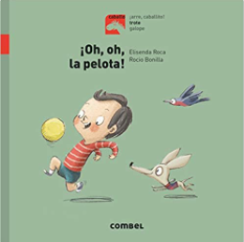

¡Oh, la pelota!
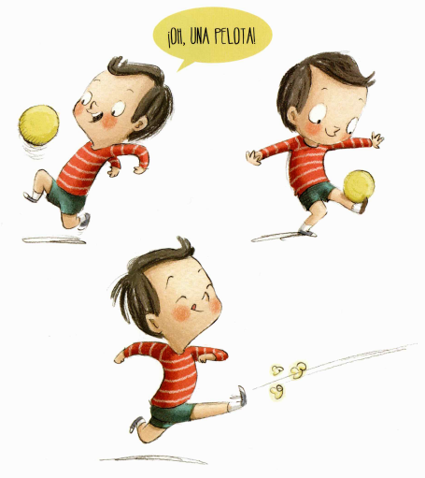

¡Oh, oh, la pelota le dice el niño
¡Oh, oh, la pelota! dice una viejecita al ver al niño y la pelota colgada.
No puedo, soy demasiado viejecita.

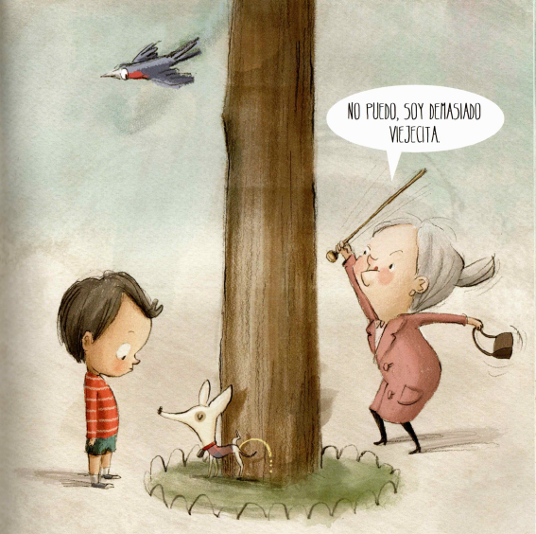

¡Oh, oh, la pelota! dice un hombre fortachón al ver al niño, la viejecita y la pelota colgada.

No puedo, no soy tan fuerte
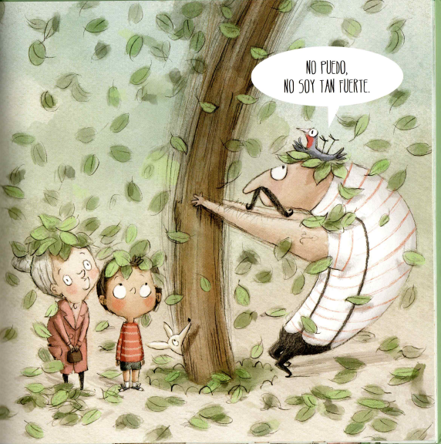

¡Oh, oh, la pelota! dice una chica ágil al ver al niño, la viejecita, el hombre fortachón y la pelota colgada.

No puedo no soy tan ágil.

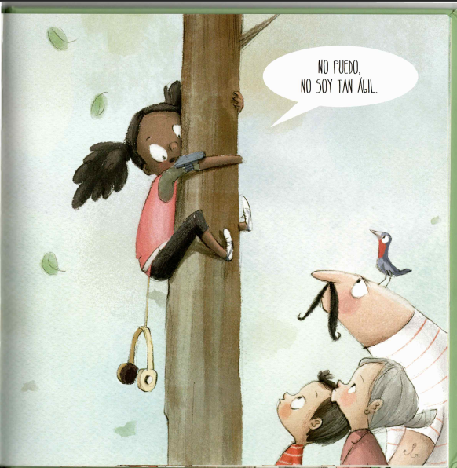

¡Oh, oh, la pelota! dice una jugadora de baloncesto al ver al niño, la viejecita, el hombre fortachón, la chica ágil y la pelota colgada.
No puedo, no soy tan alta.

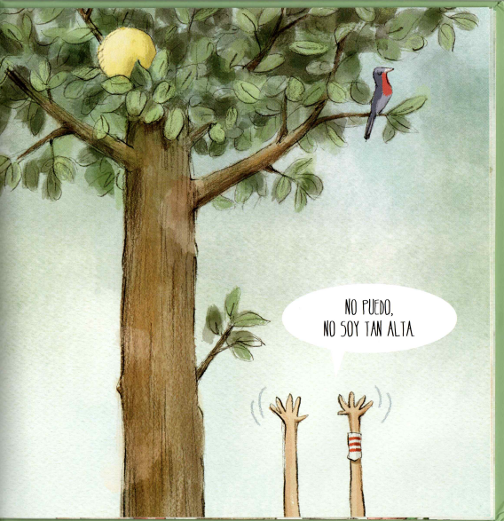

¡Oh, oh, la pelota! dice el payaso al ver al niño, la viejecita, el hombre fortachón, la chica ágil, la jugadora de baloncesto y la pelota colgada.
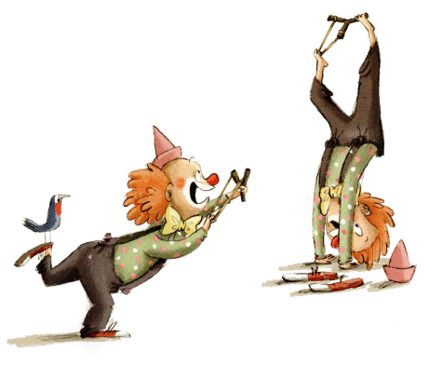
No puedo, no tengo buena puntería.

¡Oh, oh, la pelota! dice un electricista al ver al niño, la viejecita, el hombre fortachón, la chica ágil, la jugadora de baloncesto, el payaso y la pelota colgada.
No puedo, la escalera es demasiado corta.

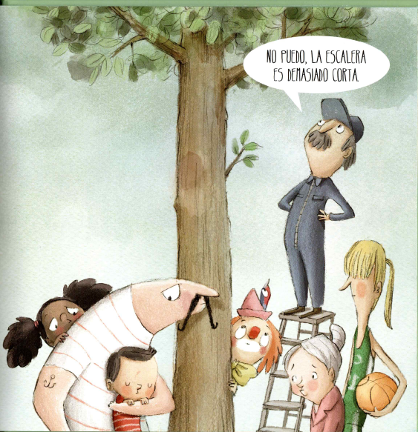

¡Oh, oh, la pelota! dice un pescador al ver al niño, la viejecita, el hombre fortachón, la chica ágil, la jugadora de baloncesto, el payaso, el electricista y la pelota colgada.

No puedo, se rompió el hilo de pescar.

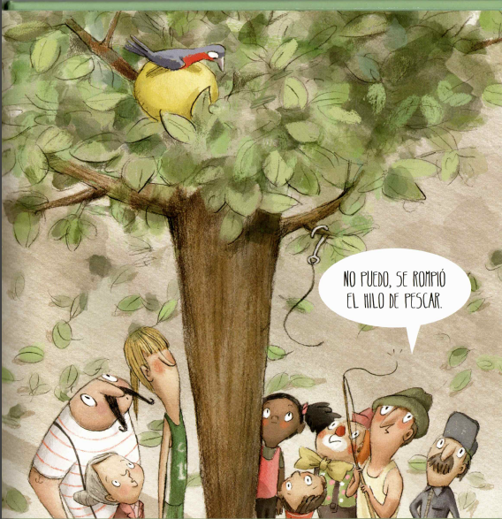

¡Oh, oh, la pelota! dice una niña chiquitina al ver al niño, la viejecita, el hombre fortachón, la chica ágil, la jugadora de baloncesto, el payaso, el electricista, el pescador y la pelota colgada.
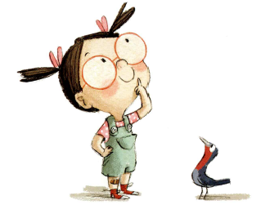

No podrás, eres demasiado pequeña.
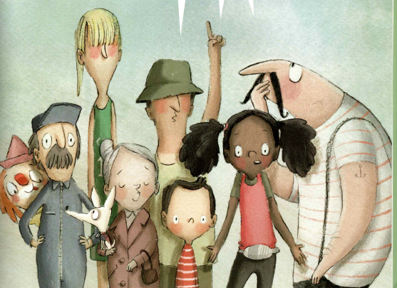

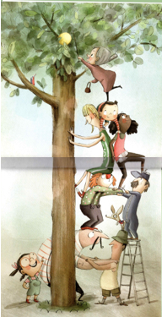

¿Lo veis? ¡Juntos sí que podemos!

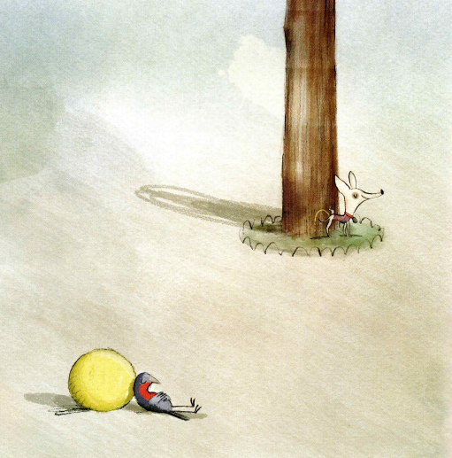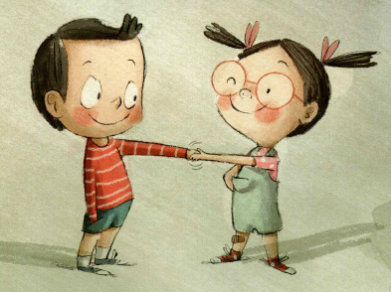

FIN

Es una bonita historia, es interesante cómo cada persona colabora para ayudar al niño y bajar la pelota, además sin importar la edad, todos pueden hacer algo por los demás; como la niña que era pequeña y por eso creían que no podía ayudar, pero tuvo una idea genial.

¡Juntos podemos lograr lo que nos proponemos!

¿En qué otras situaciones se pueden ayudar unos a otros? En los siguientes videos conoce las respuestas de tus compañeros en el que muestran cómo ayudan a otras personas.

- Anna Victoria.
https://youtu.be/WQh-HyrmGdQ

- Valentina.
https://365sep-my.sharepoint.com/:v:/g/personal/evelyn_sanchez_nube_sep_gob_mx/EWNEdf6maLtDjya82s4OrqgBzA41zEf8HX6cBP8sz9BYTw?e=SDREMP

- Vanesa.
https://youtu.be/8MOIotq2_aY

Cuántas cosas hacen para ayudar a otros.

Actividad 2

En la siguiente actividad, utiliza unos bloques y unas tarjetas, la forma en que vas a jugar es perfecta para cuando tienes poco tiempo, una de las reglas de este juego es hacerlo con un acompañante.

En las tarjetas dibuja diferentes figuras hechas con bloques de madera, y las colocas boca abajo, por turnos, elijan una. Las tarjetas deben tener diferente nivel de dificultad.

Comienza por el nivel básico; después el intermedio y finalmente realicen el avanzado.

Recuerda que el reto es hacerlo en poco tiempo. Dispones de 30 segundos para formar la figura del nivel básico.

Observa la tarjeta y comienzan a armar la figura. Recuerda que te puedes apoyar con la persona que te acompaña para armar las figuras.

Cuando termines de realizar la figura platica con quien te acompaña si lograron o no construir la figura y lo que hicieron para hacerlo juntos y como se sintieron.

Construyan las siguientes figuras, de nivel intermedio y cuando terminen continúen con la tarjeta de nivel avanzado.

Pero tendrán 45 segundos para formar la figura del nivel avanzado. No se les olvide que deben comentar si lograron o no construir la figura y lo que hicieron para hacerlo juntos y como se sintieron.

Esta fue una actividad tan divertida de jugar con bloques y, sobre todo, de hacerlo junto con la persona que te acompaña.

Cuando juegas en pareja es más divertido; y lo más importante es el apoyo que ambos muestran, como fue el caso para armar las figuras.

Actividad 3

Esta actividad se llama, ¡Las vigas de equilibrio! En el cual se utilizan 2 vigas de equilibrio, dos palos de escoba, un balón ¡Y una pareja!

Pídele a quien te acompañe que realice esta actividad contigo, cada uno de estará parado o parada sobre la viga de equilibrio; después, tomen un palo de escoba en cada mano, y la otra persona también se coloca en la otra viga del equilibrio, debe tomar el otro extremo de cada palo de escoba.

Después, le piden a otra persona que les ayude para que coloquen un balón encima de los palos de escoba, finalmente, ustedes se desplazan por las vigas de equilibrio para llevar el balón al otro extremo.

Si no tienen la viga de equilibrio no te preocupes, pueden hacerlo sobre el piso.

¿Esto fue muy sencillo o difícil? ¿De qué otra forma puedes jugar con la viga de equilibrio?

Otra variante puede ser que uno este parado y el otro agachado, después intenten utilizando una pelota más pequeña.

¿Fue fácil realizar estas actividades con otra persona? Es más fácil realizar actividades acompañada o acompañado, porque se ayudan uno al otro.

En la siguiente lámina didáctica que se titula “Colaboramos”, observa situaciones en las que puedes ayudar a alguien más.
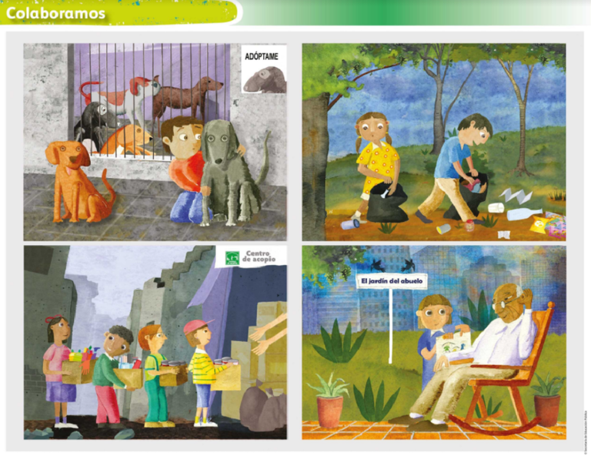

Observa a algunos niños que están adoptando una mascota, así como lo hizo tu compañera cuando adopto a su perrito Pizza. Esa es una gran manera de ayudar, porque las mascotas necesitan cuidados, protección, alimento y una casa. Y sobre todo un buen trato y cariño, así como lo hago yo con Pizza.

También observa que hay unos niños recogiendo basura; pueden hacerlo con ayuda de un adulto, de esa manera mantendremos todos los espacios limpios y saludables.

Observa que en la lámina hay niños que están donando víveres a personas que lo necesitan.

Tú también puedes hacerlo donando tus juguetes y ropa en buenas condiciones, a niñas y niños que lo necesiten, recuerda que juntos puedes ayudar, así como la niña de la lámina que está mostrando un cuento o un dibujo a su abuelito.

Es importante mantenerse en contacto y mostrar afecto a las abuelitas y abuelitos, puede ser con una llamada, al leerles un cuento, hacerles un dibujo o una carta.

Siempre hay que demostrar tu cariño a las personas que quieres, eso les hace mucho bien.

En esta sesión aprendiste lo importante que es interesarse por los demás y cómo puedes ayudar para resolver diferentes situaciones, y que realizar actividades juntos es más divertido.

Recuerda que ¡Juntos, sí podemos!

El Reto de Hoy:

Platica con tu familia lo que aprendiste en esta sesión, ayuda en casa para resolver situaciones en la que los demás te puedan necesitar.

Si te es posible consulta otros libros y comenta el tema de hoy con tu familia.

¡Buen trabajo!

Gracias por tu esfuerzo.

Para saber más:
Lecturas

https://libros.conaliteg.gob.mx/20/K1MAA.htm

https://libros.conaliteg.gob.mx/20/K2MAA.htm

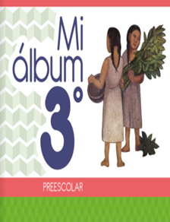
https://libros.conaliteg.gob.mx/20/K3MAA.htm

